Листочок з бісеру буває різним по формам і варіантів його плетіння. Даний майстер клас навчить вас, як же зробити найбільш відомі варіанти листя дуже легко.
Існує французька техніка роботи бісером, яка здійснюється дугами. Розглянемо майстер клас плетіння листочків з бісеру по такій техніці роботи.
https://youtu.be/qpuu0MKR65I
https://youtu.be/_ajbSCODReU
https://www.youtube.com/watch?v=RmcvMtGTr9k
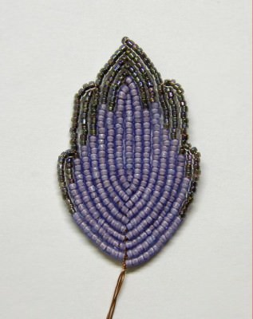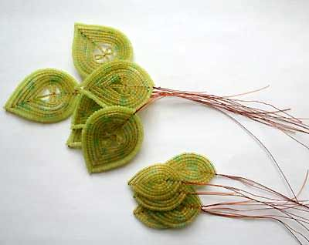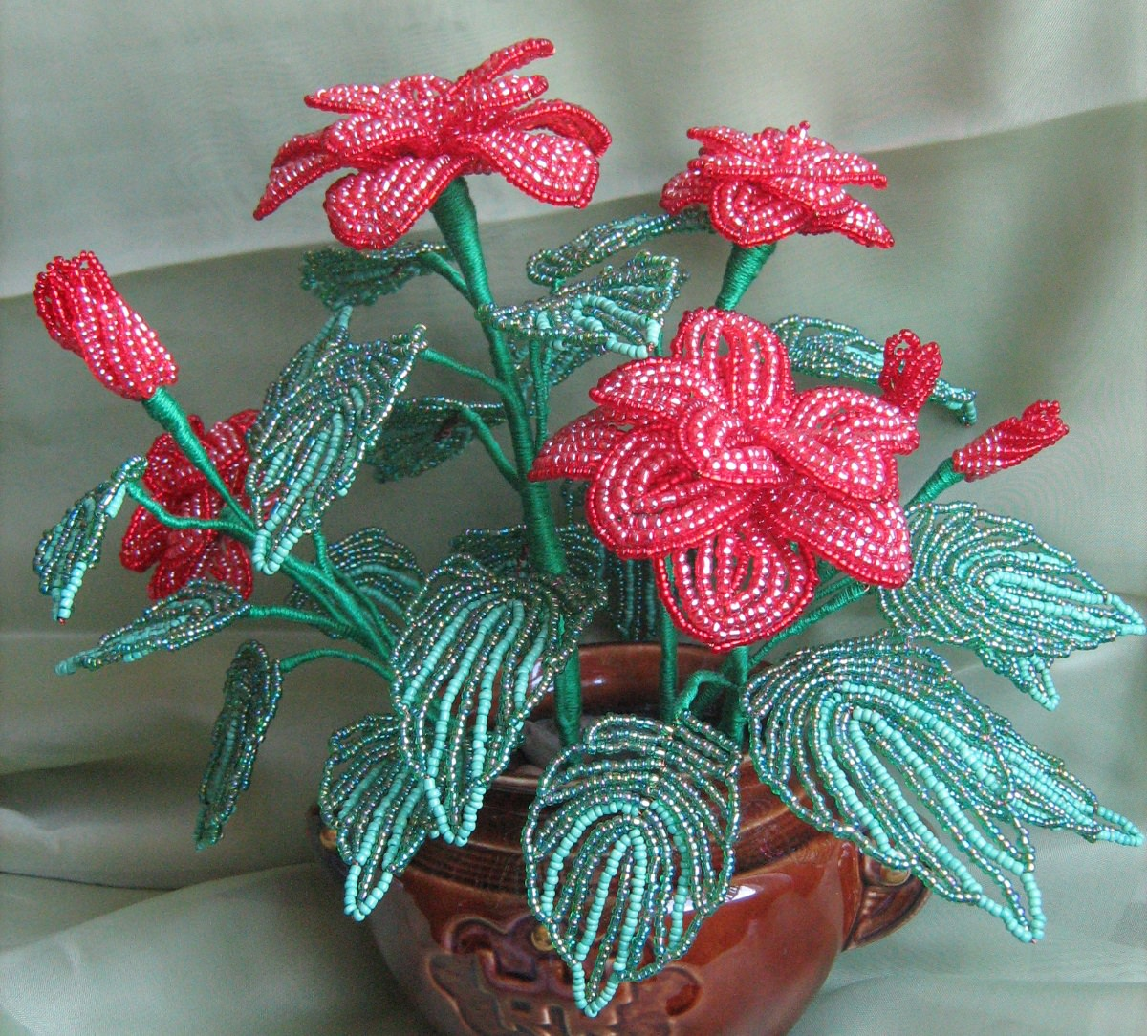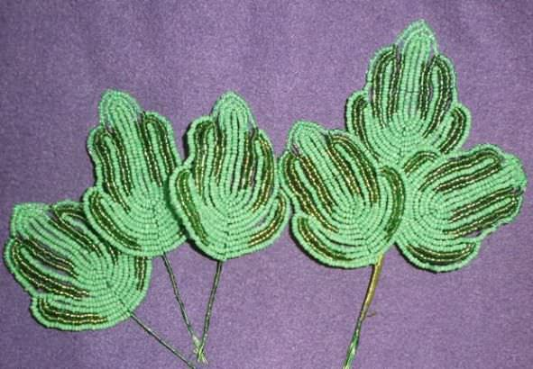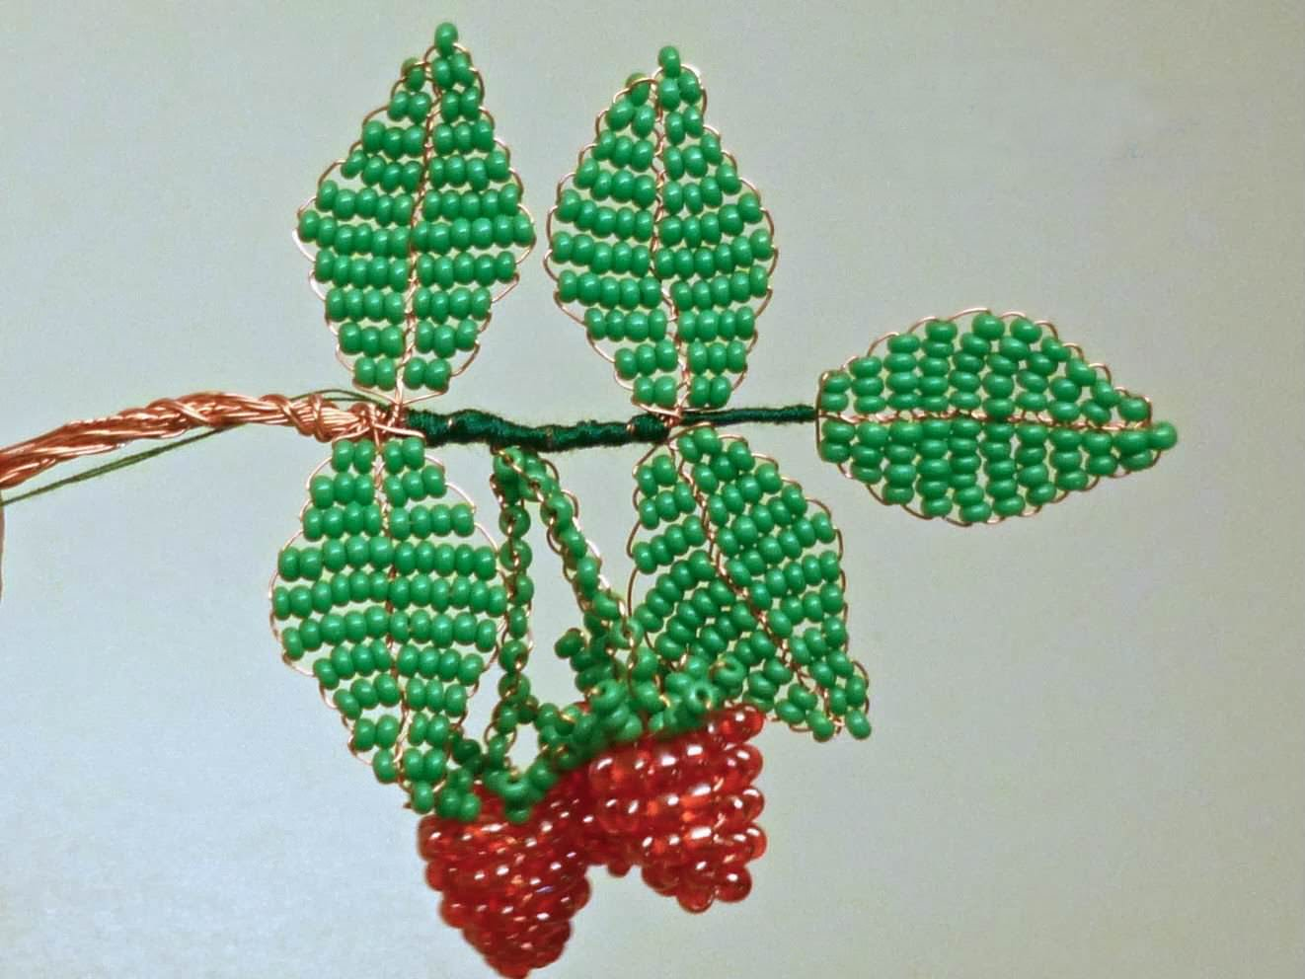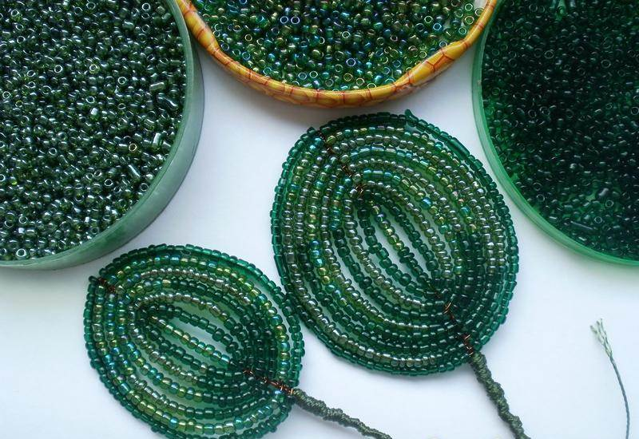

Майстер-клас з виготовлення різних видів листя
Як сплести листочок з гострим кінцем
• Підстава такого листочка включає в себе довжинувироби, довжину ніжки і запас зверху (він становить кілька сантиметрів). Коротку вісь (ніжку) потрібно скрутити з дротом там, де будемо надалі насаджувати бісеріни (фото№1);
• На підставу і кінчик зволікання насаджує бісеріни, зробити це потрібно таким чином, щоб на зволіканні бісеринок було трохи більше, ніж на осі (фото № »2);
• Для закріплення отриманого загину потрібно скрутити його одним оборотом навколо основи (фото№ 3);
• Для завершення загину необхідно насадитибісеріни, які залишилися, на низку. Варто пам'ятати, що для отримання гострого кінця, потрібно щоб ліва половина дуги на осі починалася трохи вище правої (фото № 4);
• Для того, щоб прикріпити половину загину на вісь, необхідно покласти дріт зверху ніжки і зробити один оборот навколо неї (фото №5);
• Решта дуги робляться також, як і перша. Головне - це обов'язково простежити, щоб дуги точно прилягали один до одного, а підстава залишилося прямим (фото №6-7);
• Робимо необхідну кількість дуг (фото №8);
• Для закінчення роботи останній загин кріпимо до ніжки, закручуємо дріт до кінця (фото№ 9);
• Верхній кінець підстави загинається на виворіт. Непотрібна його довжина забирається кусачками. Потрібно залишити пару міліметрів для того, щоб загнутий кінець осі уперся в закрутку останнього згину і не чіплявся (фото № 10).
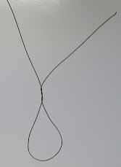
фото 1 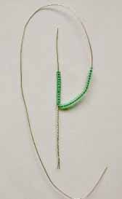
фото 2 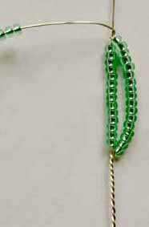
фото 3 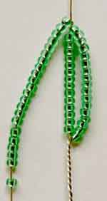
фото 4 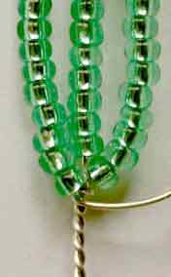
фото 5 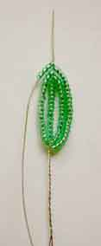
фото 6 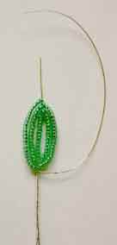
фото 7 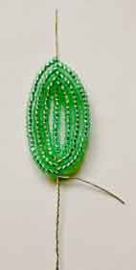
фото 8 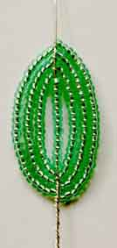
фото 9 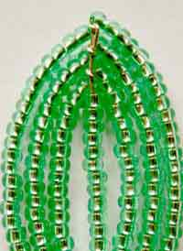
фото 10

Відео: Плетемо гострий листочок з бісеру
Вузький гострий листочок 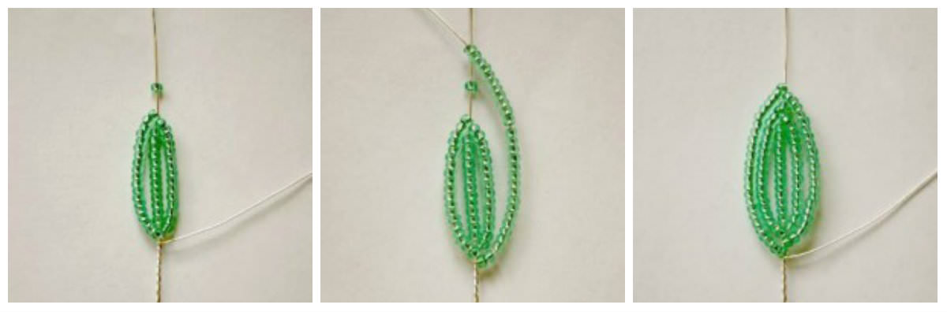
У цьому майстер-класі ми докладно розглянемо плетіння вузького гострого листочка, щоб зрозуміти в чому його відмінність від звичайного листа з гострим кінчиком.
Вузькі листя з бісеру з гострими закінченнями відрізняються від звичайних гострих тем, що вони мають більш вузький і довгастий зовнішній вигляд.
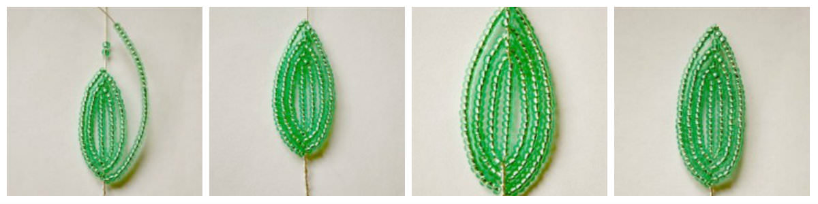
Починається його створення точно також, але міждугами на підставу нанизується бісерина, а наступний згин кріпиться на основу поверх цієї бісеріни. Для завершення дуги робиться один виток по колу ніжки листочка. Скільки буде згинів і бісерин, які нанизують на підставу, робиться за вашим бажанням. Закінчення роботи проводиться також, як і в листочку з гострим закінченням.

Відео: Плетіння звуженого гострого листочка
листя орхідеї 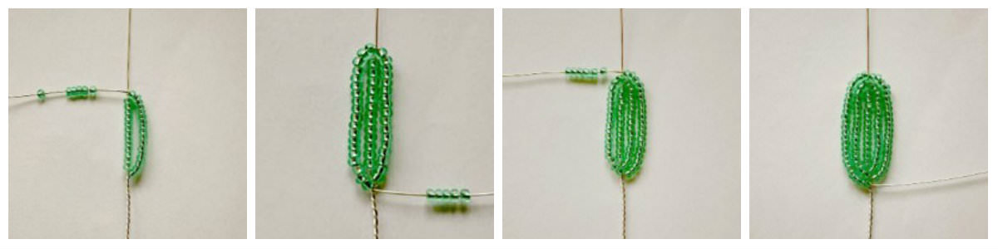
Майстер клас плетіння листя орхідеї проводиться теж по французькій техніці, тільки він робиться округлої, а не загостреної форми.
Особливість схеми листя орхідеї в тому, щозгини кріплять на осі перпендикулярно один одному. Закручування навколо осі не робиться, тому необхідно стежити, щоб бісеріни щільно притискалися до осі і загин здавався безперервним.
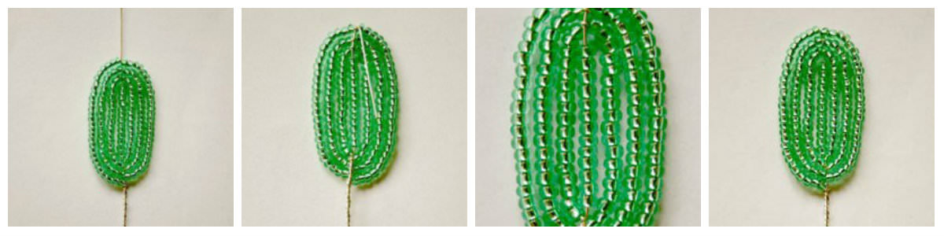
Зробивши потрібну кількість згинів, створення листка орхідеї завершується так само, як і в загострених листі з бісеру. Головною особливістю листочків
є їх довжина. Рекомендується прошити лист ниткою в декількох місцях, щоб він виглядав більш цілісним.

Відео: Техніка плетіння круглого листочка з бісеру
плетемо трилисник 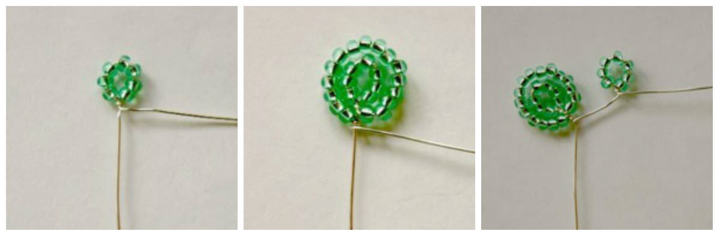
Якщо ви вирішили плести конюшина, то майстер клас плетіння його трилисника з бісеринок дуже простий у виконанні:
• Дотримуючись схемою, робимо петлю бісером (від 5 до 9 штук), з одного боку потрібно залишити короткий, а з іншого - довгий шматок дроту. Маленький шматок в майбутньому стане ніжкою нашого квітки;
• Наступний згин буде йти як би обрамляючи першу. Закріплюємо її на ніжці одним або двома оборотами. Дуг може бути кілька (не більш 4-х);
• 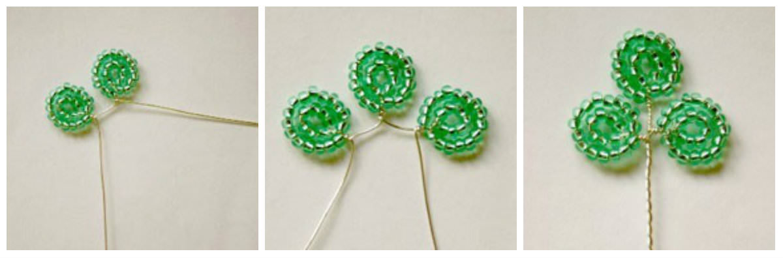
Відступаючи від нашого першого листочка робимо ще один, таким же способом. Відступ потрібен для того, щоб потім зробити ніжку нового аркуша, від основи внутрішньої петлі і до лицьової;
• Виконуємо необхідну кількість листя і скручуємо дріт, надавши гілочці потрібні форми.
Зубчастий листочок Схеми для плетіння листя із зубчиками теж не складні у виконанні, але техніка значно відрізняється від попередніх. Розглянемо покроковий майстер клас:
• Як і для листочка з гострим кінцем виконується один згин;
• Другий згин справа робиться шляхом повернення: кріпиться не поверх підстави, а на попередньому згині, відступаючи від його краю зверху кілька бісеринок. Дріт заводиться з вивороту і виводиться на зовнішню сторону листка;
• Друга частина загину повинна добре прилягати до першої і кріпиться на підставі осі;
• Загин з лівого боку робиться шляхом повернення аналогічно першої, обов'язково симетрично їй;
• Наступні загини робляться таким же способом, як і другий;
• Остаточно закінчивши роботу закріплюємо дріт по колу ніжки і до її закінчення;
• Як і в плетінні гострого листка, обрізати кінець осі таким чином, щоб загнути його і затиснути до основи.
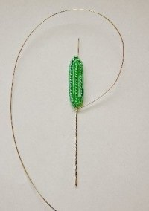
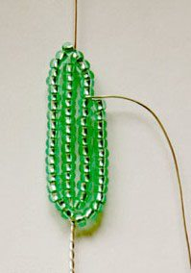
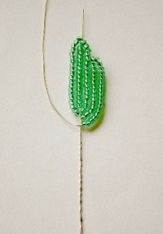
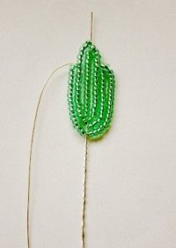
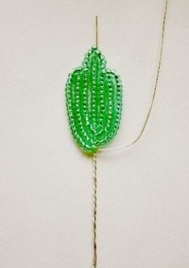
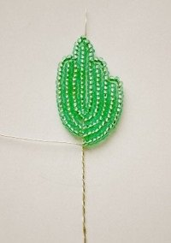
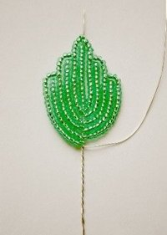
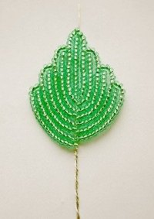
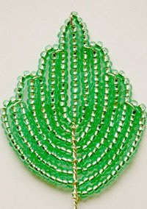
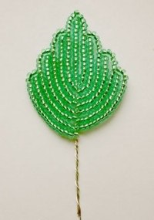
Французька технологія плетіння застосовується ввиконанні дуже багатьох листя з бісеру: складових листя, листя плюща та інших. Тим, хто бажає навчитися плести більш складні у виконанні листочки, навіть маючи детальний майстер клас для роботи, потрібно спочатку навчитися цій техніці роботи.

